新 书 推 荐
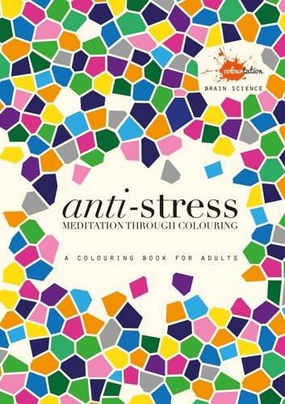
中文书名：《抗压：给成人的填色书》
英文书名：Anti Stress: A colouring book for adults
作 者：Stan Rodski
出 版 社：Hardie Grant Books
代理公司：Quadrille Publishing/ANA
页 数：96页
出版时间：2015年11月
代理地区：中国大陆、台湾
审读资料：电子稿
类 型：生活

内容简介：

目前市面上虽然有很多填色书，但这是唯一一部经过科学证明能缓解压力的作品。本书通过图形、重复、单焦点等独特手法，营造了一种没有竞争压力的氛围，提供了一套易于接受、让人放松的冥想技巧。

“填色有助于放松”的科学原理在于，这种活动对成人的大脑非常重要。特定的颜色和线条代表了我们这个世界的“秩序感和确定性”。当这些东西遭到攻击时，我们的世界就会一片混乱。

洛斯奇博士从心理学家的工作中发现，填色有助于人放松。90%的人很难通过瑜伽放松精神，填色却能让大脑感觉快乐，引发人无忧无虑的童年记忆，感到彻底的放松。在社交网络不断刺激大脑的当下，大脑很难进入深度放松的阿尔法模式。因此，作者力图找出真正能帮助人们放松的图案。

这本书里的图案不同于市面上常见的填色书，由重复极简的几何图形组成，便于使用者通过填色发挥自己的创意。作者表示，成年人在填色游戏中画出的城堡可能和现实中完全不像，但这一过程有助于缓解压力。大脑渴望这种行为，就像身体需要摄入糖、脂肪和盐一样。

每天抽出30分钟，练习专注地填色吧！这本充满创意、极具结构感的作品将是你的最佳伴侣。你的大脑和你一样渴望洛斯奇博士的最新著作！

作者简介：

斯坦·洛斯奇博士（Dr Stan Rodski）是一位心理学家，拥有30多年的从业经验，专业领域是神经科学研究，解决压力相关的问题。他在世界各地主持过许多项目，举办过多次研讨会。2014年4月，他推出了自己的网站Colourtation.com，通过填色让人学会专注。

谢谢您的阅读！
请将回馈信息发至：俞晓宁（Winnie Yu）
安德鲁﹒纳伯格联合国际有限公司北京代表处
北京市海淀区中关村大街甲59号中国人民大学文化大厦1705室, 邮编：100872
电话：010-88810959
传真：010-82504200
Email: winnie@nurnberg.com.cn
网址：www.nurnberg.com.cn
微博：http://weibo.com/nurnberg
豆瓣小站：http://site.douban.com/110577/

